附件2
交通路线及地图
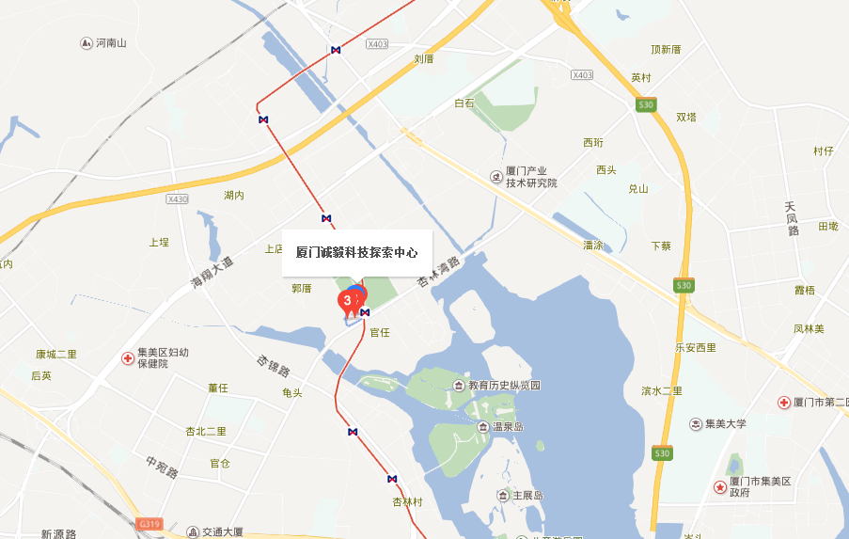

【地址】
厦门市集美区杏林湾路339号

【交通】
- 乘车：乘坐 890、900、902、906、907、910、947、948、957到市民广场站下，步行即可到达。
- 自驾：百度导航诚毅科技探索中心驱车前往便可。
- 地铁：地铁一号线官任站。

